TÍTULO DE LA PASANTÍA O PROYECTO SOCIAL

NOMBRE Y APELLIDOS DEL ESTUDIANTE EN MAYÚSCULA

UNIVERSIDAD SANTO TOMÁS SECCIONAL TUNJA
FACULTAD DE INGENIERÍA CIVIL
TUNJA
AÑO

TÍTULO DE LA PASANTÍA O PROYECTO SOCIAL

NOMBRE Y APELLIDOS DEL ESTUDIANTE EN MAYÚSCULA

Pasantía o Proyecto Social para obtener el título de Ingeniero Civil

Director: Nombre Completo
Último Título Obtenido

UNIVERSIDAD SANTO TOMÁS SECCIONAL TUNJA
FACULTAD DE INGENIERÍA CIVIL
TUNJA
AÑO
Agradecimientos

Esta página es opcional

DEDICATORIA

Dedicamos esta plantilla a los usuarios de nuestros sitios:

Nota de aceptación:
___________________________________
___________________________________
___________________________________
___________________________________
___________________________________
___________________________________

___________________________________
Firma del Presidente del Jurado

___________________________________
Firma del Jurado

___________________________________
Firma del Jurado

Tunja, día del mes, año

CONTENIDO

DEDICATORIA 4
ABSTRACT RESUMEN 9
INTRODUCCIÓN 10
1. OBJETIVOS 11
1.1 OBJETIVO GENERAL 11
1.2 OBJETIVOS ESPECÍFICOS 11
2. DESCRIPCIÓN DE LA ZONA O EMPRESA 12
3. DESCRIPCIÓN ACTIVIDADES DESARROLLADAS 13
4. APORTES DEL TRABAJO 14
4.1 COGNITIVOS 14
4.2 A LA COMUNIDAD 14
5. IMPACTOS DEL TRABAJO DESEMPEÑADO 15
6. CONCLUSIONES Y RECOMENDACIONES 16
7. GLOSARIO 17
8. REFERENCIAS BIBLIOGRÁFICAS 18
9. APENDICES Y ANEXOS 19

indice DE TABLAS

Pág.
Tabla 1. Título de la tabla 13

indice DE FIGURAS

Pág.
Figura 1. Título de la ilustración (Construcción del mapa de ubicación de las obra o lugar de tareas desempeñada, debe cumplir norma de presentación). 12

ABSTRACT RESUMEN

Máximo 300 palabras: El resumen debe tener máximo dos párrafos que incluyan de manera abreviada, sencilla e interesante la información necesaria, para que el lector entienda el objetivo, la pertinencia y la calidad del proyecto. Debe incluir una breve introducción, el objetivo, la metodología general que será empleada, los resultados potenciales, la pertinencia y el alcance de la pasantía,

En este capítulo, se debe incluir máximo 5 palabras clave.
INTRODUCCIÓN

Este apéndice no es enumerado en su título, se recomienda un tamaño máximo de dos páginas. La Introducción debe describir de forma general la empresa donde se realizaron las pasantías, el departamento o dependencia donde se desempeñaron, fecha de inicio y culminación de las labores, objetivo general de las pasantías, actividades desempeñadas con el alcance, limitantes y por último describir la estructura del Informe.

El informe deberá presentar una extensión máximo de 60 páginas, contadas desde la portada. Su forma de presentación será coherente con lo enunciado en la norma NTC 1486, las referencias y bibliografía serán formuladas según estilo IEEE.

Los capítulos contenidos en el informe son los mostrados en el presente documento. Según ICONTEC 1486, para la escritura de todo el documento, se sugiere emplear interlineado sencillo, con la finalidad de generar ahorro de papel.

OBJETIVOS

OBJETIVO GENERAL

Se relaciona con el título del informe, pero con el verbo en infinitivo.

OBJETIVOS ESPECÍFICOS

Enunciar las acciones que conllevan a alcanzar el objetivo general. Estos deben ser coherentes con los formulados en el acta de inicio de la pasantía.

DESCRIPCIÓN DE LA ZONA O EMPRESA

En máximo 1200 palabras describir la reseña histórica, estructura organizativa y objetivos de la empresa, o señalar la localización y descripción general de la zona en donde se ejecutó la pasantía.

De forma concisa describir el lugar donde se desarrollaron las actividades, informando al lector las dificultades y limitaciones que esta genera en el desarrollo del proyecto.

Figura 1. Título de la ilustración (Construcción del mapa de ubicación de las obra o lugar de tareas desempeñada, debe cumplir norma de presentación).
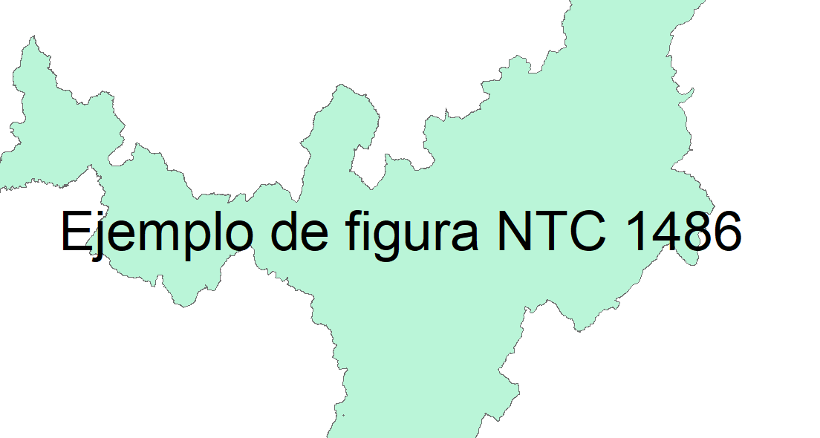
Nombre de la fuente.

DESCRIPCIÓN ACTIVIDADES DESARROLLADAS

Enunciar las funciones pactadas en la carta de solicitud de la empresa y aprobadas por el comité de grado de la facultad de Ingeniería Civil, justificadas y argumentadas, referencia a apéndices: registros fotográficos.

En este literal el pasante debe describir de forma detallada las actividades realizadas durante el período de la pasantía o proyecto social apoyado de la normativa, haciendo uso de la terminología técnica y sustentado cada actividad con datos teóricos y prácticos.

Tabla 1. Título de la tabla
xxxxxxxxxxxxxxxxxxxxxxxxxx | xxxxxxxxxxxxxxxxxxxxxxxxxxxxxxxxxxxx
xxxxxxxxxxxxxxxxxxxxxxxxxx | xxxx | xxxx | xxxx | xxxx
xxxxxxxxxxxxxxxxxxxxxxxxxxxxxxxxxxxxxxxxxxx | xx | xx | xx | xx
xxxxxxxxxxxxxxx | xx | xx | xx | xx
xxxxxxxxxxxxxxxxxxxxxxxxxxx | xx | xx | xx | xx
xxxxxxxxxxxxxxxxxxxxxxxxxxxxxx | xx | xx | xx | xx
xxxxxxxxxxxxxxxxxxxxxxxxx | xx | xx | xx | xx
Nombre de la fuente.

APORTES DEL TRABAJO

COGNITIVOS

Descripción del valor agregado dado por el pasante a la empresa y su impacto. Es decir, las contribuciones que conllevan al mejoramiento y eficiencia de los procesos de la organización, relacionados con la ingeniería civil. Dentro de las posibilidades de aportes se encuentran: Evaluación de procesos de la empresa, Identificación de puntos de mejora, propuestas de ideas innovadoras, reducción de costos y tiempos de ejecución, entre otros.

Además, se puede incluir la descripción del valor agregado dado por el pasante a la universidad. Es decir, las contribuciones que conllevan al mejoramiento de procesos de aprendizaje en la universidad. Dentro de las posibilidades de aportes se encuentran: Manuales, Guías, o metodologías, entre otros, que sea útil en el momento de hacer una réplica de la función desempeñada por el pasante. (mínimo 3,000 palabras máximo 5,000 palabras).

A LA COMUNIDAD

Descripción de los efectos positivos, mejoramiento de las condiciones de vida; capacitaciones, reuniones con líderes o juntas de acción comunal, optimización de procesos, formulación de proyectos para un grupo, comunidad, región, población, como resultado del trabajo de pasantía.

IMPACTOS DEL TRABAJO DESEMPEÑADO

Explique los impactos que se obtuvieron con el desarrollo de la pasantía. Identifique los indicadores cualitativos y cuantitativos verificables que permitan medir los impactos contemplados. Los tipos de impactos que se evalúan por lo general en los proyectos de desarrollo son: Institucionales, económicos, políticos, socio-culturales y ambientales. En este capítulo se puede señalar la magnitud cuantitativa del cambio en el problema de la población o empresa objetivo como resultado de la entrega de productos (bienes o servicios) (mínimo 3,000 palabras máximo 5,000).

Ejemplo: A través de las actividades desarrolladas por el pasante en capacitación de seguridad en obra, se logró un incremento del 30% en el cumplimiento de la normativa aplicable de seguridad y salud en el trabajo.

Escenario Inicial: 70% de trabajadores capacitados.
Escenario final: 100% de trabajadores capacitados.

CONCLUSIONES Y RECOMENDACIONES

A lo largo de este apéndice, el pasante debe exponen los problemas significativos, sus consecuencias producto de la experiencia del estudiante. Así mismo, explicar las resoluciones o determinaciones a las que se llegaron al finalizar la pasantía en el área referida a la mención de estudio.

Debe presentar los resultados del cumplimiento de cada uno de los objetivos específicos planteados al inicio del proceso de pasantías. Enunciar las recomendaciones relacionadas con los resultados de los objetivos expuestos en las conclusiones. El pasante deberá, en esta página; presentar alternativas o propuestas que permitan dar solución a las situaciones expuestas.

GLOSARIO

GLOSARIO: Recopilación de definiciones o explicaciones de palabras que versan sobre un mismo tema u ordenada de forma alfabética. Las definiciones deben ser de términos poco conocidos, de difícil interpretación o que no sean comúnmente utilizados en el contexto en que aparecen. Se debe presentar mínimo 20 y máximo 25 palabras, las cuales deben contener su respectiva referencia.

REFERENCIAS BIBLIOGRÁFICAS

Las referencias y bibliografía serán formuladas según estilo IEEE.

[1] B. Jamali, R. Löwe, P. M. Bach, C. Urich, K. Arnbjerg-Nielsen, and A. Deletic, “A rapid urban flood inundation and damage assessment model,” vol. 564, pp. 1085–1098, 2018, doi: https://doi.org/10.1016/j.jhydrol.2018.07.064.

[2] S. Babaei, R. Ghazavi, and M. Erfanian, “Urban flood simulation and prioritization of critical urban sub-catchments using SWMM model and PROMETHEE II approach,” vol. 105, pp. 3–11, 2018, doi: https://doi-org.crai-ustadigital.usantotomas.edu.co/10.1016/j.pce.2018.02.002.

[3] I. M. Kourtis and V. A. Tsihrintzis, “Adaptation of urban drainage networks to climate change: A review,” vol. 771, p. 145431, 2021, doi: https://doi-org.crai-ustadigital.usantotomas.edu.co/10.1016/j.scitotenv.2021.145431.

APENDICES Y ANEXOS

Los anexos deberán ser presentados en medio magnético, compilados en un solo documento, formato pdf, de la siguiente manera.

- Bitácora (Tener en cuenta que las bitácoras deben estar completamente diligenciadas y firmadas).
- Anexos (fotografías, actas de reunión)
- Convenio
- Detalles (memorias de cálculo, reportes de simulación etc).
- Planos
- Etc

